**Консультация для родителей**

**«Влияние плавания на организм ребенка»**

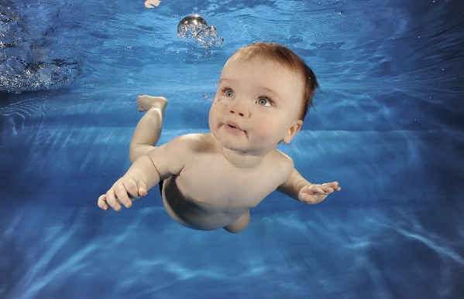

**«Вода – это источник жизни,**

**ведь в утробе матери**

**мы девять месяцев окружены водой»**

**Пауло Коэльо**

Плавание – одно из важнейших звеньев в воспитании ребенка, которое содействует его гармоничному развитию. Регулярные занятия плаванием улучшают иммунитет, укрепляют организм, делают его малоуязвимым для многих заболеваний. Кроме того, пребывание в воде в сочетании с двигательной активностью резко улучшает возможности организма переносить не только физические нагрузки, но и нагрузки температурные.

Детское плавание – своеобразный массаж для всего организма, в связи с чем улучшаются:

Сердечно-сосудистая система

Активное движение крови способствует укреплению стенок сосудов и мышц сердца. Благодаря усиленной циркуляции крови мозг активнее насыщается кислородом, активнее развиваются все виды памяти.

Центральная нервная система

Вода позитивно влияет на настроение ребенка, а усиленное кровообращение улучшает питание мозга и выведение продуктов метаболизма.

Система органов дыхания

Дыхание становится более глубоким и редким, постоянное продувание носоглотки активно её очищает.

Мочевыделительная система

Усиленный кровоток способствует продуктивной работе почек, благодаря чему активнее выводятся шлаки и вредные вещества.

Опорно-двигательный аппарат

При плавании ребенок находится в состоянии гидростатической невесомости, что разгружает опорно-двигательный аппарат от давления на него веса тела – это создает условия для нормирования нарушений осанки, увеличивает двигательные возможности и содействует их развитию.

Кожные покровы

Дыхание кожи улучшается, открываются дополнительные поры, усиливается функция потовых и сальных желез

Сами занятия в детском саду регламентированы по времени и состоят из трех частей:

1. Подготовительная часть проводится на суше и представляет собой физкультминутку.
2. Основная часть проводится в воде, где дети выполняют различные упражнения, учатся плавать различными способами.
3. Заключительная часть, как правило, самая любимая детьми - водные игры, свободное плавание.

Во всех группах используется различный водный инвентарь: плавательные доски, нудлсы, калабашки, надувные и тонущие игрушки и т.д.

Задачей минимум является ознакомление детей с водой, привыкание к ней, задачей максимум – овладение основными видами плавания.

Поэтому чем раньше приучить ребенка к воде, научить его плавать, тем полнее скажется положительное воздействие плавания на его развитие.

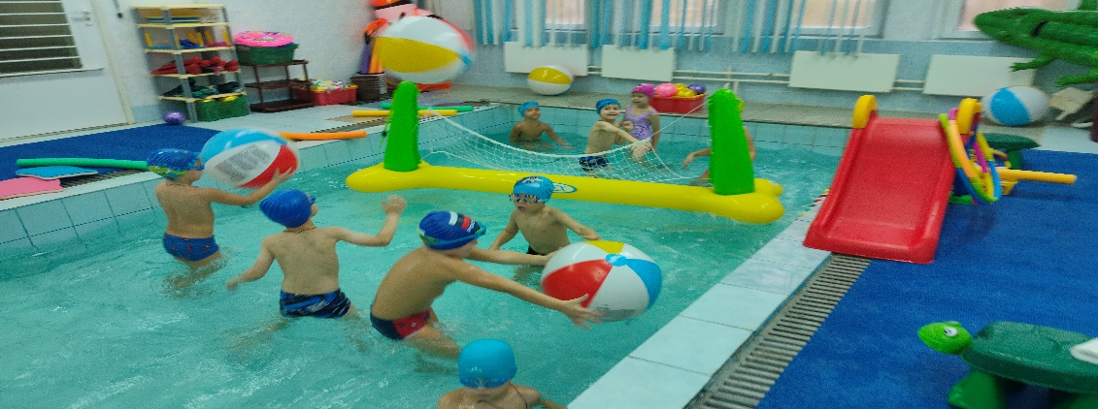 И, конечно, самое главное – это радость ребёнка от общения с водой: занятия в бассейне детского сада всегда сопровождаются детским смехом, брызгами и отличным настроением.

Инструктор по ФКП Ковтун А.Н.